学生主题教育活动记录表
活动主题 | 开学第一课  ——新生见面班会
辅导员 | 黄春 | 形式 | （线下）
班级 | 自动化2501、自动化2502、消防2501、消防2502 | 参加人数 | 230人
时间 | 2025年9月14日、15日、16日 | 地点 | 1教303、1教304、1教306、1教308
活动  纪要 | 2025年9月14日、15日、16日，召开自动化2501班、自动化2502班、消防2501班、消防2502班“开学第一课”主题班会  。  班会内容：  （一）新生见面会，班干竞选，新生自我介绍。  （二）开展校园安全隐患排查工作。组织班级人员做好宿舍安全隐患排查行动，积极做好安全隐患宣传工作，及时发现并解决校园安全突出问题和隐患。  （三）通过收看安全教育警示片，以案为鉴、以案警示、以案促改，提高安全事故警示教育效果。  （四）结合实际，召开主题班会，做好生命安全、心理健康、防溺水、消防安全、交通安全、食品安全、毒品预防、防电信网络诈骗、防传销、防灾减灾等方面的宣传和主题教育，营造浓厚的安全教育氛国。  （五）讲解新生适应注意事项等等。  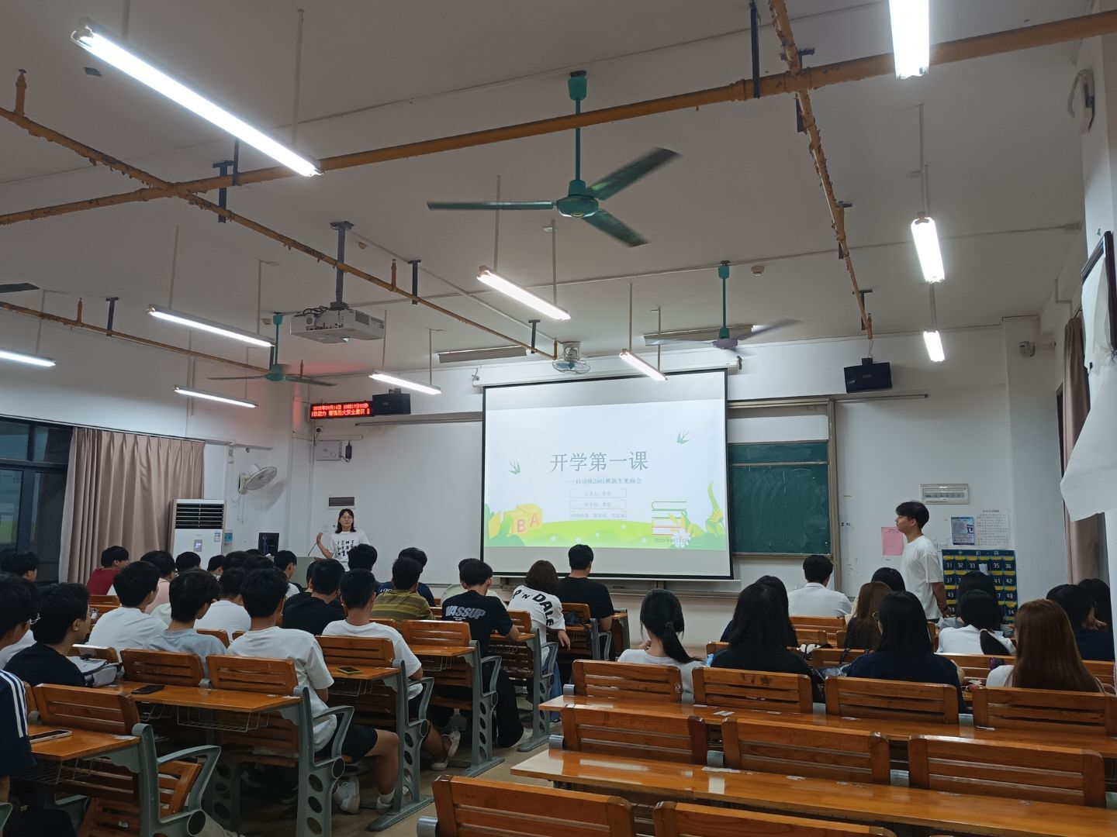  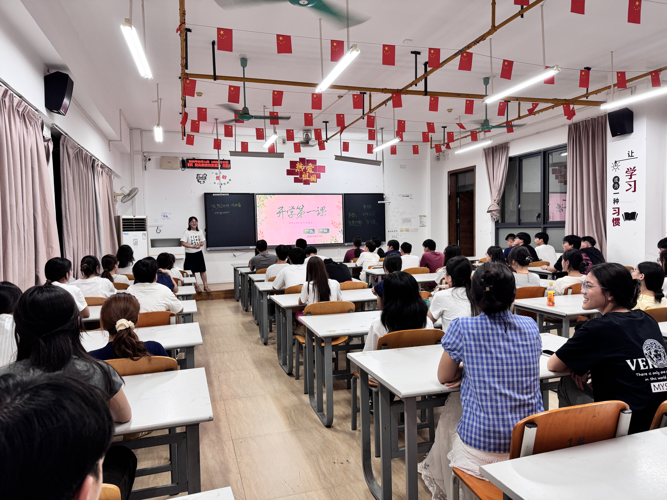  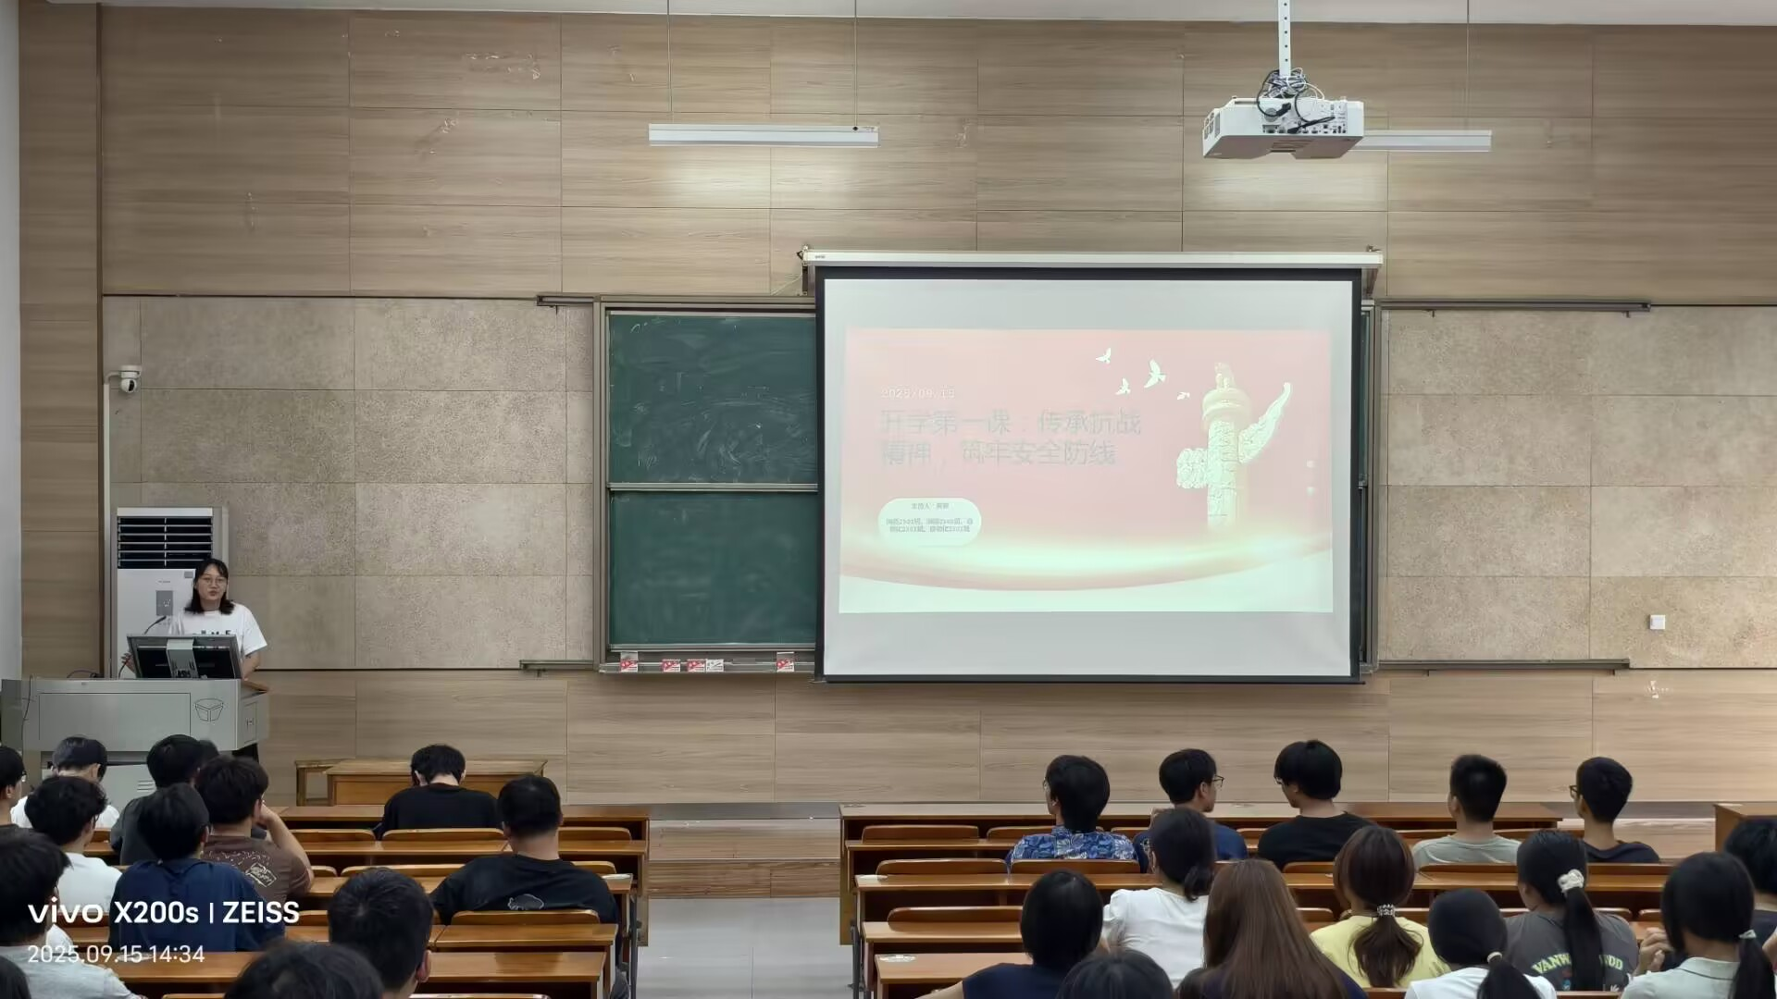
活动  图片 | 